本文档，下级商户操作

尽量用新浏览器，下载地址

http://www.firefox.com.cn/

1. 打开浏览器

输入用户名密码

a1 : 1

1. 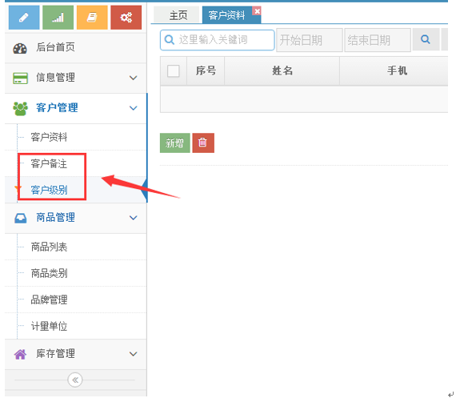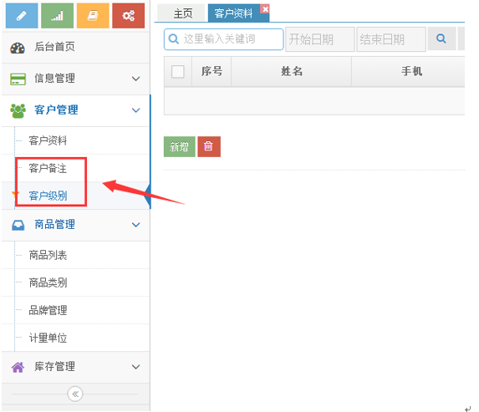后，系统右上角修改资料，可以修改自己的密码

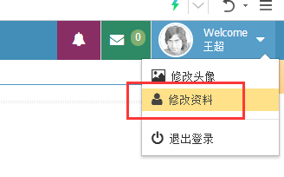

1. 登录后台，先录入自己的客户备注和级别，在添加客户资料即可

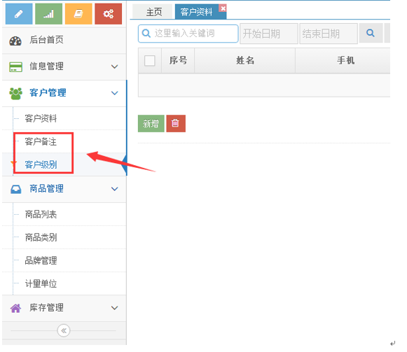

1. 添加商品前，先添加商品类别，品牌，计量单位

完事再添加商品

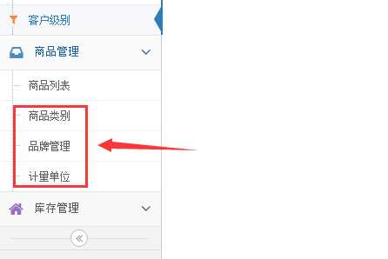

1. 商品添加完以后，根据自己的进货情况，再录入商品入库

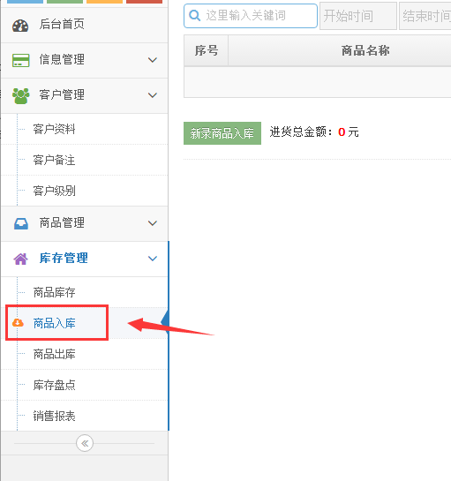

1. 进货是商品入库

销售是商品出库